Технологическая карта дистанционного урока с помощью платформы Zoom.

Ф.И.О. учителя | Прялкина Галина Васильевна
Класс | 5 класс
Тема урока: | Нахождение целого по его части. Решение задач.
Цель: | Обучающие: вычислять примеры с использованием алгоритма нахождения части от целого и целого по его части.  развивающие: развитие умения анализировать, сравнивать, обобщать, проводить аналогию, делать выводы.  воспитывающие: воспитание культуры устной речи, внимательности.
Задачи: | научиться выводить алгоритм нахождения части от целого и научиться применять его при решении задач,  научиться выводить алгоритм нахождения це­лого по его части и научиться при­менять его при решении задач  научиться классифицировать задачи на части по методу их решения
Время урока: | 40 мин
Тип урока: | Изучение нового материала
До начала урока. | Настроить платформу Zoom.

Название,  содержание этапа урока |  | Время проведения | Цель этапа | Методические приемы и их содержание | Средства обучения |  | Способы организации деятельности | Результат
 |  |  |  |  | Образовательные ресурсы | Средства коммуникации | Способы организации деятельности | Результат
Мотивация | Орг.момент | 1 мин | настроиться на работу | Приветствие учащихся; знакомство с классом, проверка учителем готовности класса к уроку; организация внимания. | Платформа Zoom | ﻿Галина Прялкина приглашает вас на запланированную конференцию: Zoom.  Тема: урок математики в 5 классе  14 сен 2020  Подключиться к конференции Zoom  https://us04web.zoom.us/j/75614850905?pwd=alNRdXptOVZqSW9DbkkydG9pTkU5Zz09  Идентификатор конференции: 756 1485 0905  Код доступа: 8SRm0R | Настройка учащихся на работу | Настройка учащихся на работу
Мотивация | Актуализация знаний | 2 мин | Организует актуализацию требований | Вопросы ученикам. | Платформа Zoom, демонстрация экрана |  | Вопросы:  1. Какую тему мы изучали на предыдущих уроках ?  2. Определите какая часть фигуры закрашена синим цветом?  3. От доски 9 м отпилили 4м. Какую часть доски отпилили? А какая часть осталась?  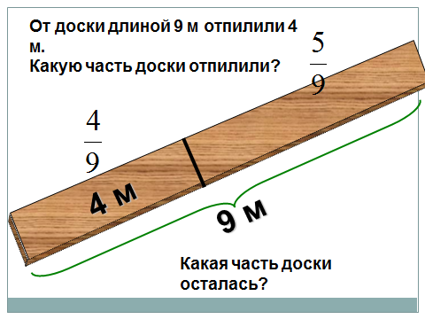
Проблемная ситуация | Постановка познавательной задачи | 3 мин | Обсудим проблему, определим тему урока, поставим перед собой цель… | Поработаем с доской. | Платформа Zoom, демонстрация экрана, работа с доской . | решим анаграмму. | 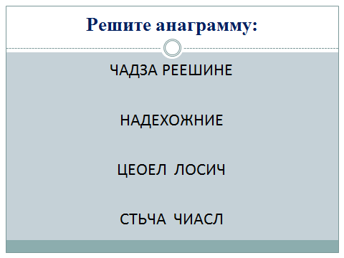 | Познавательные: обще учебные, логические, умение анализировать, выведение следствий
Проблемная ситуация | Создание проблемной ситуации | 2 мин | Сформулируем тему нашего урока. | Демонстрация экрана | Платформа Zoom, демонстрация экрана, работа с доской . | Сформулируем тему нашего урока | 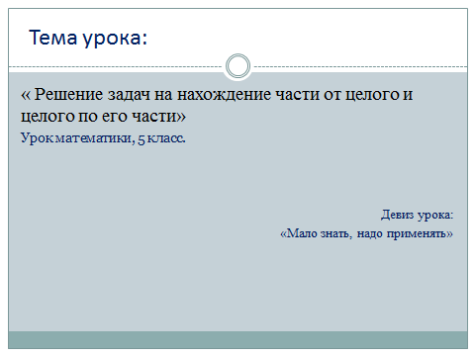
Познание нового | Открытие нового знания | 7 мин | Изучение новой темы. | Пройдите по ссылке и изучите новую тему урока. | https://youtu.be/6O-_f-MS6uU | Изучение новой темы. | Самостоятельное изучение новой темы.
Физкультминутка
Практическая работа | Проверка понимания. | 2 мин | Самоконтроль . | Зайдите на сайт www.menti.com  и используйте код 59 19 033 | www.menti.com | Цифровой диктант | Проверка результата | Оценивание
Практическая работа | Проверка понимания. | 12 мин | Самоконтроль . | Пройдите по ссылке https://edu.skysmart.ru/student/bekaboxapu | Skysmart.ru | Тест | Проверка результата | Оценивание
Практическая работа | Работа в группах | 10 мин | Закрепить знание | Поделить детей на залы для групповой работы. Зайти в сенсационный зал. | У каждой группы на экране 6 задач, которые надо решить. И есть ключ ответов. Если вы все правильно сделаете, то у вас должно получиться какое-то ключевое слово . | Работа в группах | Демонстрация экрана слайд 17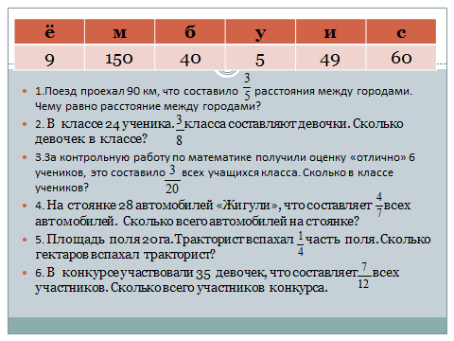. | Ключевое слово
Рефлексия | Подведение итогов. | 1 мин | Получить обратную связь от учеников. | Зайдите на сайт www.menti.com  и используйте код 29 81 709 | www.menti.com | Подведение итогов | Опрос | Провести опрос.
Рефлексия | Рефлексия. | 2 мин. | Получить обратную связь от учеников. | Что нового вы сегодня узнали? Достигли ли мы с вами поставленной нами цели урока? Какие правила мы сегодня вывели? | Вопросы учащимся. | Чат. Диалог с учителем. | Дискуссия. | Достигнут.
Рефлексия | Домашнее задание. | Составьте по две задачи на нахождение части от целого и целого по его части.

